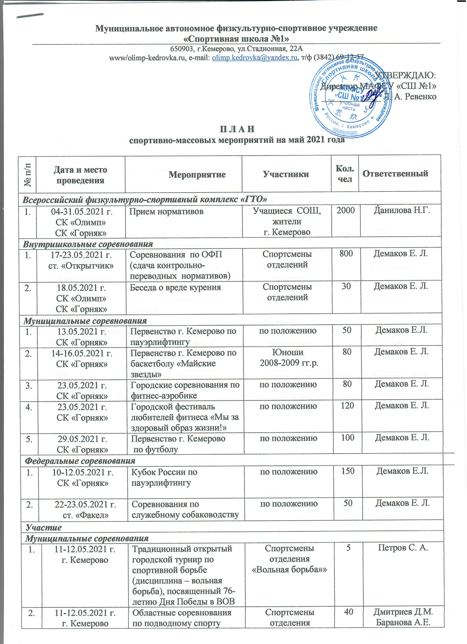

 |  |  | по подводному спорту | «Подводный спорт» | 40
3. |  | 13.05.2021 г.  г. Кемерово | Первенство г. Кемерово по пауэрлифтингу | по положению | 15 | Степаненко А.А.
4. |  | 14-16.05.2021 г.  г. Кемерово | Первенство г. Кемерово по баскетболу «Майские звезды» | Спортсмены отделения  «Баскетбол» | 10 | Скворцова М.Ю.
5. |  | 23.05.2021 г.  г. Кемерово | Городские соревнования по фитнес-аэробике | Спортсмены отделения  «Фитнес-аэробика» | 30 | Фоляк Е.В.
Командирование на соревнования
Соревнования учреждений спорта
1. | 03-06.05.2021 г.  г. Томск  п. Некрасово |  | Открытое первенство ДЮСШ №2 по волейболу, посвященное празднику «Весны и труда» | Спортсмены отделения «Волейбол» | 12 | Суспицын К. В.
Региональные соревнования
1. | 30.04-02.05.2021 г.  г. Междуреченск |  | Кубок Кемеровской области по пауэрлифтингу | Спортсмены отделения  «Пауэрлифтинг» | 4 | Степаненко А.А.
 | 10.05.2021 г.  г. Томск |  | Первенство Томской области по фитнес - аэробике | Спортсмены отделения  «Фитнес–аэробика» | 12 | Фоляк Е. В.
2. | 13-15.05.2021 г.  г. Новокузнецк |  | Областные соревнования по плаванию «Кубок спринтера» | Спортсмены отделения «Плавание» | 17 | Дмитриев Д. М.
3. | 19-21.05.2021 г.  г. Новокузнецк |  | Кубок Кузбасса по плаванию | Спортсмены отделения «Плавание» | 15 | Корнишина Н. А.
Федеральные соревнования
1. | 09-20.05.2021 г.  г. Москва  с. Покровское |  | Первенство России по тайскому боксу | Спортсмены отделения  «Тайский бокс» | 3 | Бусыгин А. С.
2. | 25-29.05.2021 г.  г. Ярославль |  | Первенство России по подводному спорту | Спортсмены отделения «Подводный спорт» | 1 | Дмитриев Д.М.

